МЭРИЯ ГОРОДА НОВОСИБИРСКА

ПОСТАНОВЛЕНИЕ

От 06.02.2017 № 518

О проекте межевания территории квартала 352.02.02.28 в границах проекта планировки территории, ограниченной улицами Порт-Артурской, Широкой, полосой отвода железной дороги и Толмачевским шоссе, в Ленинском районе

В целях определения местоположения границ образуемых и изменяемых земельных участков, с учетом протокола публичных слушаний и заключения о результатах публичных слушаний, в соответствии с Градостроительным кодексом Российской Федерации, решением Совета депутатов города Новосибирска от 21.05.2008 № 966 «О Порядке подготовки документации по планировке территории города Новосибирска», постановлением мэрии города Новосибирска от 30.10.2015 № 6421 «Об утверждении проекта планировки территории, ограниченной улицами Порт-Артурской, Широкой, полосой отвода железной дороги и Толмачевским шоссе, в Ленинском районе», руководствуясь Уставом города Новосибирска, ПОСТАНОВЛЯЮ:
1. Утвердить проект межевания территории квартала 352.02.02.28 в границах проекта планировки территории, ограниченной улицами Порт-Артурской, Широкой, полосой отвода железной дороги и Толмачевским шоссе, в Ленинском районе (приложение).
2. Признать утратившим силу постановление мэрии города Новосибирска от 08.10.2012 № 10094 «Об утверждении проекта межевания территории микрорайона № 10 в границах проекта планировки территории, прилегающей к ул. Титова, в Ленинском районе».
3. Департаменту строительства и архитектуры мэрии города Новосибирска разместить постановление на официальном сайте города Новосибирска в информационно-телекоммуникационной сети «Интернет».
4. Департаменту информационной политики мэрии города Новосибирска в течение семи дней со дня издания постановления обеспечить опубликование постановления.
5. Контроль за исполнением постановления возложить на заместителя мэра города Новосибирска – начальника департамента строительства и архитектуры мэрии города Новосибирска.
Мэр города Новосибирска | А. Е. Локоть

Гальянова
2275008
ГУАиГ

Приложение
к постановлению мэрии
города Новосибирска
от 06.02.2017 № 518

ПРОЕКТ
межевания территории квартала 352.02.02.28 в границах проекта планировки территории, ограниченной улицами Порт-Артурской, Широкой, полосой
отвода железной дороги и Толмачевским шоссе, в Ленинском районе

Чертеж межевания территории с отображением красных линий, утвержденных в составе проекта планировки территории, линий отступа от красных линий в целях определения места допустимого размещения зданий, строений, сооружений, границ образуемых и изменяемых земельных участков на кадастровом плане территории, условных номеров образуемых земельных участков, границ территорий объектов культурного наследия, границ зон с особыми условиями использования территорий, границ зон действия публичных сервитутов (приложение).
____________

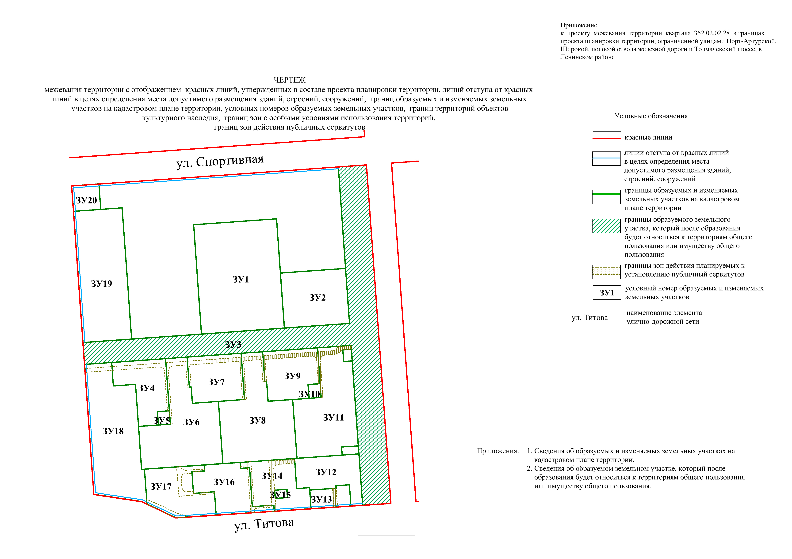
Приложение 1
к чертежу межевания территории с отображением красных линий, утвержденных в составе проекта планировки территории, линий отступа от красных линий в целях определения места допустимого размещения зданий, строений, сооружений, границ образуемых и изменяемых земельных участков на кадастровом плане территории, условных номеров образуемых земельных участков, границ территорий объектов культурного наследия, границ зон с особыми условиями использования территорий, границ зон действия публичных сервитутов

СВЕДЕНИЯ
об образуемых и изменяемых земельных участках на кадастровом плане территории

Условный  номер  земельного участка на чертеже | Учетный  номер  кадастрового квартала | Наименование вида разрешенного использования  образуемых земельных участков в соответствии  с проектом планировки территории | Площадь  образуемых и  изменяемых  земельных  участков и их  частей, га | Адрес земельного участка

1 | 2 | 3 | 4 | 5
ЗУ1 | 54:35:062535 | Дошкольное, начальное и среднее общее образование | 2,3007 | Российская Федерация, Новосибирская область, город Новосибирск, ул. Спортивная, 21/1
ЗУ2 | 54:35:062535 | Дошкольное, начальное и среднее общее образование | 0,9102 | Российская Федерация, Новосибирская область, город Новосибирск, ул. Спортивная, 19/1
ЗУ3 | 54:35:062535 | Общее пользование территории | 3,9123 | Российская Федерация, Новосибирская область, город Новосибирск, ул. Спортивная, (19/1)
ЗУ4 | 54:35:062535 | Многоэтажная жилая застройка (высотная застройка) | 0,6193 | Российская Федерация, Новосибирская область, город Новосибирск, ул. Титова, 274
ЗУ5 | 54:35:062535 | Коммунальное обслуживание | 0,0410 | Российская Федерация, Новосибирская область, город Новосибирск, ул. Титова, (274)
ЗУ6 | 54:35:062535 | Многоэтажная жилая застройка (высотная застройка) | 1,3898 | Российская Федерация, Новосибирская область, город Новосибирск, ул. Титова, 272
ЗУ7 | 54:35:062535 | Многоэтажная жилая застройка (высотная застройка) | 0,6263 | Российская Федерация, Новосибирская область, город Новосибирск, ул. Титова, 266
ЗУ8 | 54:35:062535 | Многоэтажная жилая застройка (высотная застройка) | 1,4092 | Российская Федерация, Новосибирская область, город Новосибирск, ул. Титова, 262
ЗУ9 | 54:35:062535 | Многоэтажная жилая застройка (высотная застройка) | 0,6403 | Российская Федерация, Новосибирская область, город Новосибирск, ул. Титова, 264
ЗУ10 | 54:35:062535 | Коммунальное обслуживание | 0,0423 | Российская Федерация, Новосибирская область, город Новосибирск, ул. Титова, (264)
ЗУ11 | 54:35:062535 | Многоэтажная жилая застройка (высотная застройка) | 1,2887 | Российская Федерация, Новосибирская область, город Новосибирск, ул. Титова, 254
ЗУ12 | 54:35:062535 | Многоэтажная жилая застройка (высотная застройка) | 0,5708 | Российская Федерация, Новосибирская область, город Новосибирск, ул. Титова, 256
ЗУ13 | 54:35:062535 | Магазины | 0,1977 | Российская Федерация, Новосибирская область, город Новосибирск, ул. Титова, 258
ЗУ14 | 54:35:062535 | Многоэтажная жилая застройка (высотная застройка) | 0,6128 | Российская Федерация, Новосибирская область, город Новосибирск, ул. Титова, 260
ЗУ15 | 54:35:062535 | Коммунальное обслуживание | 0,0257 | Российская Федерация, Новосибирская область, город Новосибирск, ул. Титова, (260)
ЗУ16 | 54:35:062535 | Многоэтажная жилая застройка (высотная застройка) | 0,6189 | Российская Федерация, Новосибирская область, город Новосибирск, ул. Титова, 268
ЗУ17 | 54:35:062535 | Многоэтажная жилая застройка (высотная застройка) | 0,6918 | Российская Федерация, Новосибирская область, город Новосибирск, ул. Титова, 270
ЗУ18 | 54:35:062535 | Многоэтажная жилая застройка (высотная застройка) | 1,5883 | Российская Федерация, Новосибирская область, город Новосибирск, ул. Титова, 276
ЗУ19 | 54:35:062535 | Многоэтажная жилая застройка (высотная застройка) | 1,6217 | Российская Федерация, Новосибирская область, город Новосибирск, ул. Спортивная, 29
ЗУ20 | 54:35:062535 | Магазины | 0,1755 | Российская Федерация, Новосибирская область, город Новосибирск, ул. Спортивная, 29а
 | Итого: |  | 19,2833
____________

Приложение 2
к чертежу межевания территории с отображением красных линий, утвержденных в составе проекта планировки территории, линий отступа от красных линий в целях определения места допустимого размещения зданий, строений, сооружений, границ образуемых и изменяемых земельных участков на кадастровом плане территории, условных номеров образуемых земельных участков, границ территорий объектов культурного наследия, границ зон с особыми условиями использования территорий, границ зон действия публичных сервитутов

СВЕДЕНИЯ
об образуемом земельном участке, который после образования будет относиться
к территориям общего пользования или имуществу общего пользования

Условный  номер  земельного участка на чертеже | Учетный  номер  кадастрового квартала | Наименование вида разрешенного  использования образуемого  земельного участка в соответствии  с проектом планировки территории | Площадь  земельного  участка, га | Адрес земельного участка

1 | 2 | 3 | 4 | 5
ЗУ3 | 54:35:062535 | Общее пользование территории | 3,9123 | Российская Федерация, Новосибирская область, город Новосибирск, ул. Спортивная, (19/1)
Итого: |  |  | 3,9123
____________

